 | Всероссийская олимпиада по труду (технологии)  2025-2026 учебный год  школьный этап  8-9 КЛАСС  Номинация «Техника, технологии и техническое творчество»
Шифр участника ______________________________

Практическая работа
Ручная обработка древесины
«Сконструируйте и изготовьте деревянную ручку для сумки»

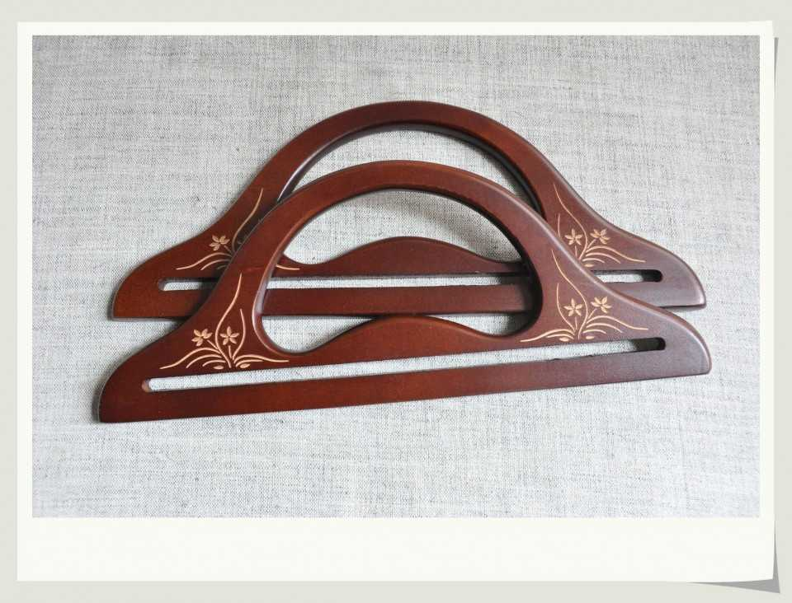

Технические задания и условия

1. С помощью представленного изображения разработайте чертёж деревянной ручки для сумки: материал изготовления – фанера 4 мм; габаритные размеры – высота 170 мм, ширина 180 мм, толщина 4 мм.
2. Выполните чертёж в масштабе 1:1.
3. Ширина паза для крепления ручки к сумке должна быть равной 7 мм.
4. Дизайн формы изделия разработайте самостоятельно.
5. Предельные отклонения на все размеры готового изделия ±1 мм.

Карта пооперационного контроля к практической работе
Ручная обработка древесины
«Сконструируйте и изготовьте деревянную ручку для сумки»

№ п/п | Критерии оценивания | Баллы | По факту
1 | Наличие рабочей формы (халат, головной убор) | 1
2 | Соблюдение правил безопасных приёмов работы | 1
3 | Культура труда: порядок на рабочем месте, эргономичность | 1
4 | Разработка чертежа | 7
5 | Технология изготовления изделия:
5 | – разметка заготовки в соответствии с чертежом | 3
5 | – технологическая последовательность изготовления изделия | 6
5 | – точность изготовления готового изделия в соответствии с чертежом | 8
5 | – качество и чистовая обработка готового изделия | 5
6 | Качество выполнения паза | 2
7 | Дизайн и эргономичность изделия | 4
8 | Уборка рабочего места | 1
9 | Время изготовления – 180 минут | 1
 | Итого | 40

